**BAB V**

**IMPLEMENTASI DAN PENGUJIAN SISTEM**

1. **Implementasi Sistem**

Tahap implementasi adalah tahap menerjemahkan perancangan hasil analisis dalam bahasa yang dapat dimengerti oleh mesin serta penerapan perangkat lunak pada keadaan yang sesungguhnya.

1. **Implementasi Antarmuka** **(*Interface*)**

Implementasi antarmuka dari suatu perangkat lunak dilakukan berdasarkan perancangan yang telah dilakukan. Implementasi ditampilkan dari hasil *screenshoot* dari halaman *website* yang digunakan sebagai alat dan bahan penelitian yang telah dirincikan sebelumnya pada BAB IV.

1. 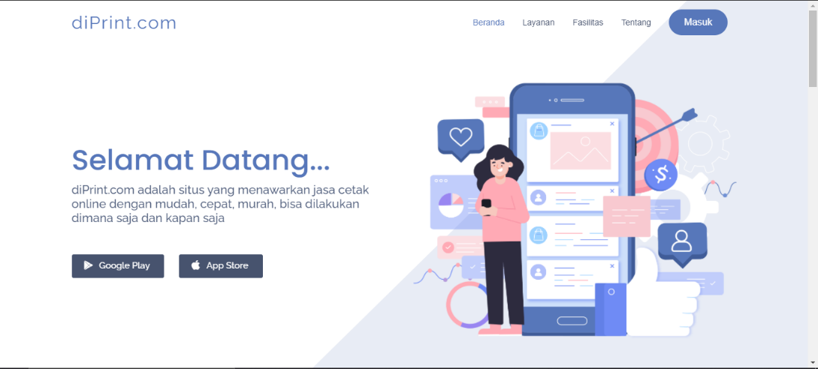Antarmuka halaman tamu

Gambar V.1 Antarmuka halaman tamu

Antarmuka halaman tamu adalah halaman pertama yang akan ditemukan oleh pengguna aplikasi. Antarmuka ini menampilakan informasi berupa layanan yang disediakan, fasilitas yang dapat dinikmati serta informasi tentang aplikasi tersebut. pada halaman tamu juga terdapat tombol masuk, yang memberikan pengguna untuk memilih, apakah ingin mendaftar sebagai admin atau pengguna jasa cetakan ataukah mendaftar sebagai pemesan atau pengguna jasa percetakan.

1. Antarmuka halaman daftar
2. Antarmuka halaman daftar *admin*

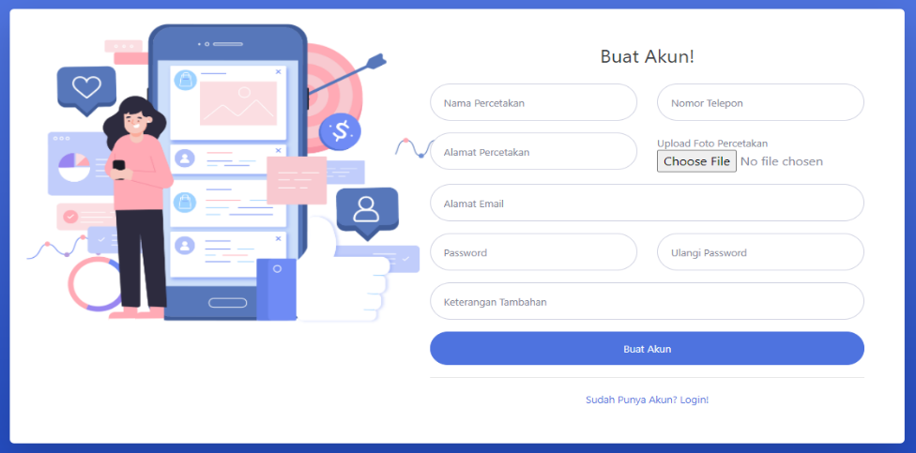

Gambar V.2 Antarmuka halaman daftar *admin*

1. Antarmuka halaman daftar *user*

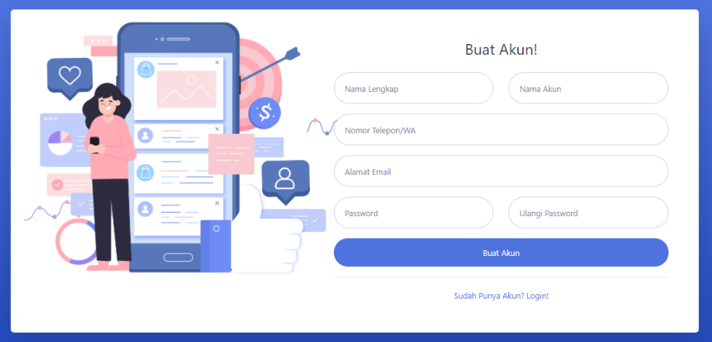

Gambar V.3 Antarmuka halaman daftar *user*

Antarmuka halaman daftar adalah tahap kedua yang harus dilewati pengguna sebelum masuk kehalaman utama. Pada halaman ini pengguna harus memasukkan dan melengkapi data yang diminta oleh sistem.

1. Antarmuka halaman *login*

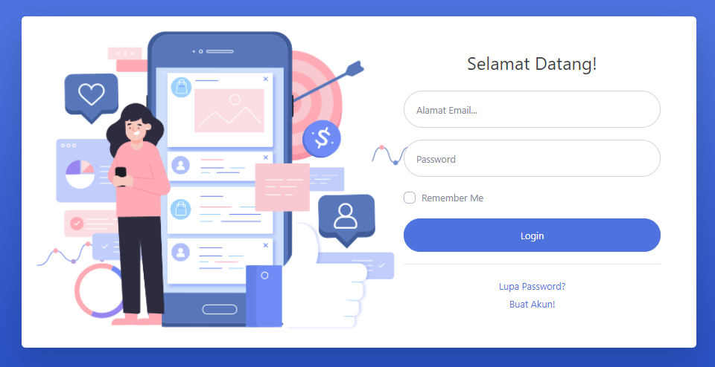

Gambar V.4 Antarmuka halaman *login*

Antarmuka halam *login* adalah tahap yang harus dilewati oleh pengguna sebelum masuk kelahaman utama website, pengguna harus memasukkan alamat *email* dan *password* yang telah didaftarkan terlebih dahulu.

1. Antarmuka halaman utama
2. 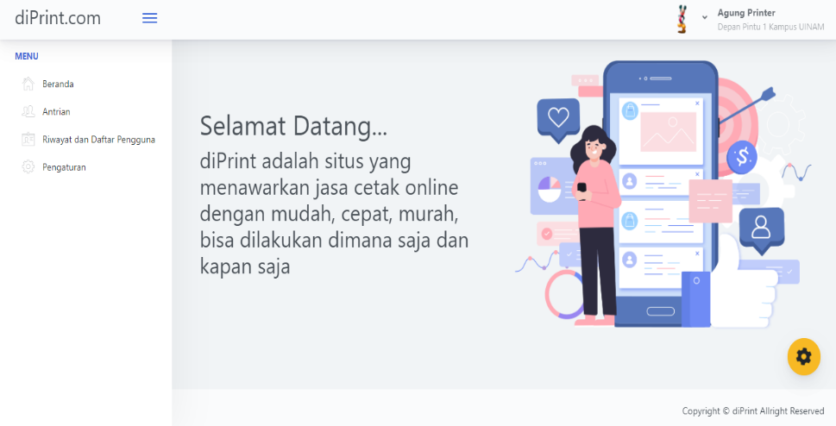Antarmuka halaman utama *admin*

Gambar V.5 Antarmuka halaman utama *admin*

Pada antarmuka halaman utama *admin* terdapat beberapa menu, diantaranya:

1. Beranda, sebagai halaman utama
2. Antrian, untuk melihat daftar antrian yang sedang berlangsung
3. Riwayat dan daftar pengguna, untuk melihat kegiatan apa saja yang telah dilakukan, dan siapa saja pengguna yang telah menggunakan jasa percetakan
4. Pengaturan, menu untuk mengatur setingan daftar harga.
5. Antarmuka halaman utama *user*

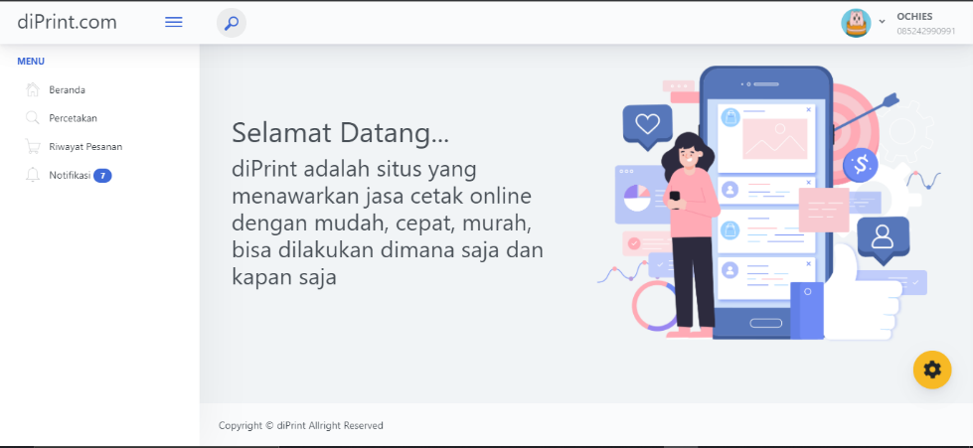

Gambar V.6 antarmuka halaman utama *user*

Pada halaman utama *user*, terdapat beberapa menu yang diantaranya:

1. Beranda, sebagai halaman utama
2. Percetakan, menu untuk mencari jasa percetakan yang diinginkan, menu ini juga memungkinkan pengguna untuk melihat daftar cetak yang terdapat dalam sebuah percetakan.
3. Riwayat pesanan, untuk melihat sejarah pesanan yang telah dilakukan
4. Notifikasi, halaman informasi untuk pengguna mengenai status pesanannya.